CE1 CE2
Les lurons de la forêt  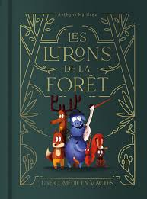 | Récit – théâtre illustré  Vivre ensemble, c’est se respecter.  Pistes de réflexion et de débats :  Cinq saynètes avec six amis (un écureuil poli, une cigogne rêvant de voguer, un cerf shérif laxiste, un sanglier à l’accent chantant du Sud, un lapin énervé et un renard qui ruse), sans oublier la chenille discrète et la poule tranquille.  Comment oser s’opposer quand on est timide ?  Pourquoi est-il important de respecter la différence, la tranquillité, les choix ou les avis des autres ?
Le fête des bêtes à cornes  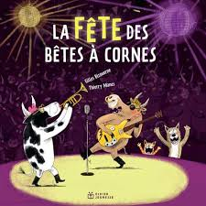 | Récit  L’amitié peut connaitre des hauts et des bas, mais elle est plus forte que tout.  Pistes de réflexion et de débats :  Qu’est-ce qui montre que le chat et le chien sont amis ?  Par quelles étapes passe leur amitié ? La complicité, la trahison –tromperie, la dispute… et la réconciliation.  Que penser des animaux qui ne veulent s’amuser qu’avec leurs semblables ?  Quel intérêt à aller vers les personnes différentes ?
Le loup ne viendra pas  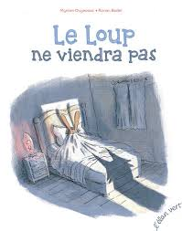 | Récit  N’a-t-on peur que de choses terrifiantes ?  Pistes de réflexion et de débats :  Plus maman veut rassurer son petit lapin, plus elle l’inquiète. (page de gauche)  Que se passe-t-il dans la tête du petit lapin à chaque réponse de sa maman ? (page de droite)  De quoi a vraiment peur le petit lapin ?  Comment l’auteur et l’illustrateur nous font-ils peur ? rire ?  Qui a vraiment peur du loup dans cette histoire ?  Qui la maman essaie-t-elle de rassurer une fois qu’on a répondu à la question précédente ?
L’enfant, le peintre et la mer  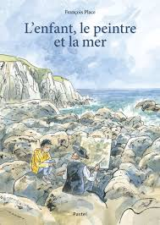 | Récit  Quel est le rôle de l’art dans nos vies ?  Pistes de réflexion et de débats :  Quelle est l’importance du regard de l'artiste ?  Quel est son rôle dans la perception des couleurs, du monde à travers l'art ?  Que penser de la volonté de transmission de l’artiste ? Des artistes ?  Que penser de la phrase de la maman de Paul : « Sans les artistes on perdrait quelque chose de la beauté du monde. »
Liberté  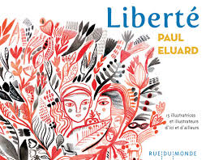 | Poème  La liberté s’inscrit partout, tout au long de la vie d’un homme.  Pistes de réflexion et de débats :  Le poète énumère tous les lieux et tous les âges de la vie d’un homme. Comment s’y prend-il ?  La liberté apparait comme un personnage. Comment le poète nous donne-t-il cette impression ?  La liberté est même dans le poème : quelle liberté le poète prend-il avec la forme classique des poèmes ?  Si on se souvient qu’il a été écrit en pleine seconde guerre mondiale, quel message doit-on retenir de ce poème ?  Le poète parle-t-il de lui dans son poème ?

